

Состоялся брифинг с кадастровыми инженерами по вопросам законодательных изменений

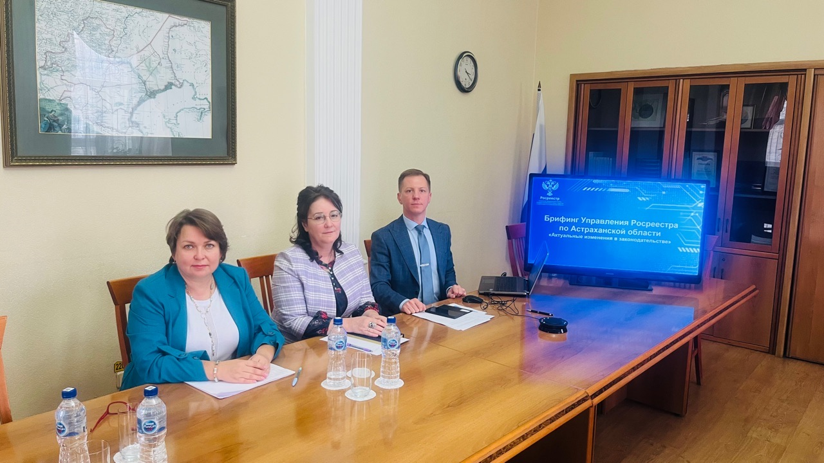30 сентября 2025 года в Управлении Росреестра по Астраханской области состоялся брифинг по вопросам законодательных изменений в сфере государственного кадастрового учета и государственной регистрации прав на недвижимое имущество. В мероприятии приняли участие руководитель Управления Олег Козьменко, заместитель руководителя Управления Татьяна Гук, начальник отдела ведения ЕГРН, повышения качества данных ЕГРН Управления Ольга Бурякова и кадастровые инженеры, осуществляющие свою деятельность на территории Астраханской области.
На брифинге обсудили актуальные вопросы кадастрового учета объектов недвижимости, особенности оформления документов при изменении конфигурации, площади помещений в нежилых зданиях в случаях, не требующих получения разрешения на строительство (реконструкцию), причины образования пересечений границ земельных участков со смежными земельными участками и порядок "установки точки в створ" смежного земельного участка.
В отношении земельных участков, границы которых имеют общую (смежную) часть границ, то есть смежных земельных участков, в Едином государственном реестре недвижимости (далее - ЕГРН) должны содержаться идентичные сведения о координатах характерных точек смежных частей их границ (письмо Росреестра от 31.10.2023 N 18-10096-ТГ/23). Рассмотрены отдельные примеры, изложенные в методических рекомендациях, доведенных письмом Росреестра от 22.07.2022 N 18-6178-ТГ/22.
Одной из ключевых тем брифинга стало вступление в силу с 1 сентября 2025 года постановления Правительства Российской Федерации от 31.05.2025 № 826, которое чётко формулирует признаки неиспользования земельных участков. Речь идёт о землях в границах населённых пунктов, а также о садовых и огородных участках. Данный нормативный акт стал логическим продолжением усилий государства по обеспечению рационального использования земель. Постановлением определены критерии неиспользуемости участков, что позволяет более объективно и прозрачно подходить к вопросам их вовлечения в хозяйственный оборот.
«Принятие новой нормы позволит защитить интересы добросовестных правообладателей. Её основная цель не наказать собственников и тем более не изъять у них землю, а вернуть владельцев на заброшенные участки и привести их в порядок», — отметил руководитель Управления Росреестра по Астраханской области Олег Козьменко.
Помимо этого обсудили нюансы предоставления сведений из ЕГРН по запросам кадастровых инженеров. Участникам встречи разъяснили, какие документы необходимо представить для получения выписки из ЕГРН, которая будет включать в себя информацию об адресе владельцев земельных участков, а также сведения, содержащие краткие персональные данные правообладателей земельных участков. Рекомендациям по порядку оформления кадастровым инженером запроса сведений из ЕГРН в целях получения данных о правообладателях объектов недвижимости можно посмотреть в нашем материале по ссылке https://rosreestr.gov.ru/press/archive/reg/kak-kadastrovomu-inzheneru-poluchit-informatsiyu-o-pravoobladatelyakh-zemelnykh-uchastkov-v-otnoshen/.
В завершении брифинга кадастровые инженеры смогли задать интересующие вопросы и получить разъяснения по случаям из практической деятельности.
«Подобные мероприятия - важный инструмент обратной связи между ведомством и профессиональным сообществом. Соблюдение озвученных рекомендаций позволит кадастровым инженерам Астраханской области минимизировать риски принятия решений о приостановлении и отказе в кадастровом учете, обеспечивая тем самым высокое качество услуг для правообладателей и способствуя стабильности оборота недвижимости в регионе. Доведённые рекомендации направлены на снижение количества споров между соседями, исключение вопросов к добросовестности действий кадастровых инженеров при выполнении кадастровых работ, достоверности сведений, изложенных в техническом или межевом плане» , - подытожил Олег Козьменко.

Материал подготовлен Управлением Росреестра по Астраханской области
Контакты для СМИ:
Телефон: +7(8512) 51 34 70
Электронная почта: pressd_30@r30.rosreestr.ru
Сайт: https://rosreestr.gov.ru
Мы в одноклассниках: https://ok.ru/group57442898411746
Мы в телеграм: https://t.me/rosreestr30
Мы в контакте: https://m.vk.com/rosreestr30

